京淘项目
权限管理子系统
系统概述

1. 系统需求概要 1-2
1.1. 系统功能模块需求 1-2
1.2. 系统非功能需求 1-2
2. 系统架构设计 2-3
2.1. 整体分层架构 2-3
2.2. MVC架构实现 2-4
3. 系统数据库设计 3-5
3.1. 配置表设计 3-5
3.2. 菜单表设计 3-5
3.3. 角色表设计 3-5
3.4. 组织表设计 3-6
3.5. 用户表设计 3-6
3.6. 角色菜单关系表设计 3-6
3.7. 角色用户关系设计 3-6
3.8. 日志表设计 3-7
4. 系统环境初始化 4-7
4.1. 创建Maven项目 4-7
4.2. 项目技术整合 4-7
4.3. 项目首页设计 4-8
5. 总结 5-9
5.1. 重点和难点分析 5-9
5.2. 常见FAQ 5-9

系统需求概要

系统功能模块需求

本权限管理子系统分为组织管理(部门管理),菜单管理(资源管理),角色管理,用户管理，日志管理，配置管理，系统权限管理(认证,授权),退出等.

系统非功能需求
非功能性需求是指依一些条件判断系统运作情形或其特性，而不是针对系统特定行为的需求。包括安全性、可靠性、互操作性、健壮性、易使用性、可维护性、可移植性、可重用性、可扩充性。

例如：

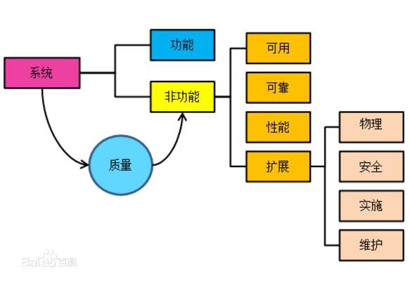

系统架构设计

整体分层架构

对于整个系统采用分层架构设计,目的是更好实现系统的可维护性以及可扩展性.
本项目中的设计采用分层架构思想实现.

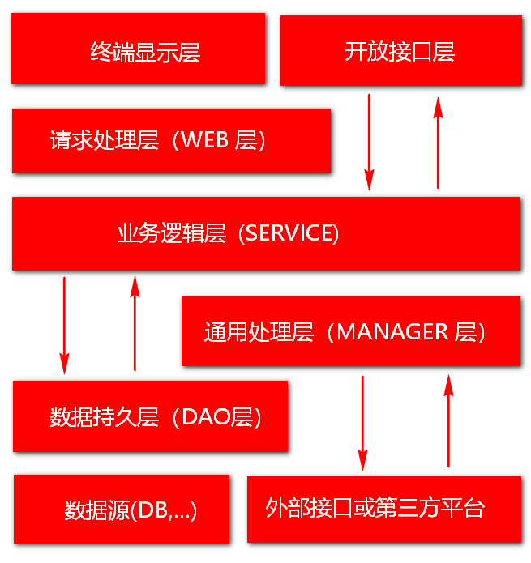

- 开放接口层：可直接封装 Service 方法暴露成 RPC 接口；通过 Web 封装成 http 接口；进行 网关安全控制、流量控制等。
- 终端显示层：各个端的模板渲染并执行显示的层。当前主要是JS 渲染， JSP 渲染，移动端展示等。
- Web 层：主要是对访问控制进行转发，各类基本参数校验，或者不复用的业务简单处理等。
- Service 层：相对具体的业务逻辑服务层。
- Manager 层：通用业务处理层，它有如下特征：
  - 对第三方平台封装的层，预处理返回结果及转化异常信息；
  - 对 Service 层通用能力的下沉，如缓存方案、中间件通用处理；
  - 与 DAO 层交互，对多个 DAO 的组合复用。
- DAO 层：数据访问层，与底层 MySQL、Oracle、Hbase 等进行数据交互。
- 外部接口或第三方平台：包括其它部门 RPC 开放接口，基础平台，其它公司的 HTTP 接口

MVC架构实现

项目代码基本架构

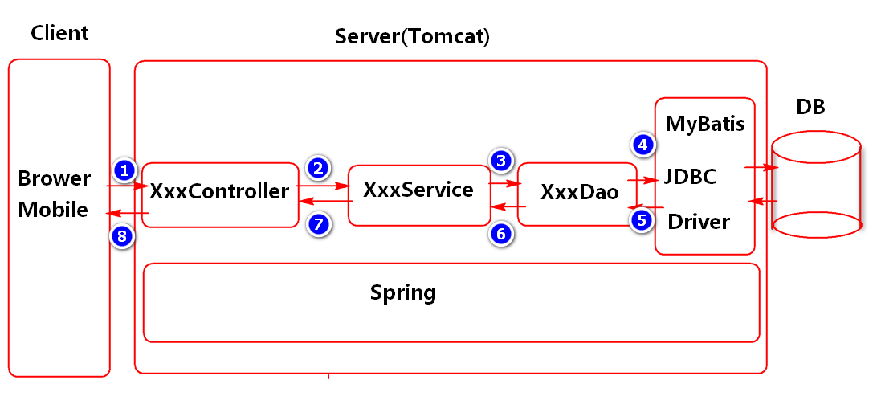

客户端技术:
- HTML,CSS,JS
- Bootstrap,AdminLTE,JQuery,Ajax
服务端技术:
- CoreJava,Jdbc,Servlet
- Spring,SpringMVC,MyBatis,Shiro,DRUID,FastJson,Jackson,Log4j,...
数据库:
- MySql
- ......

常用网址：

https://github.com/

https://adminlte.io/

系统数据库设计

数据库名:jtsys
数据库编码:utf-8
数据库表应用引擎:InnoDB

配置表设计
表名: sys_configs
引擎: InnoDB
字段:

菜单表设计
表名:sys_menus
引擎:InnoDB
字段:

角色表设计
表名: sys_roles
引擎: InnoDB
字段:

组织表设计
表名:sys_orgs
引擎:InnoDB
字段:

用户表设计
表名:sys_users
引擎:InnoDB
字段:

角色菜单关系表设计
表名:sys_role_menus
引擎:InnoDB
字段:

角色用户关系设计
表名:sys_user_roles
引擎:InnoDB
字段:

日志表设计

表名:sys_logs
引擎:InnoDB
字段:

系统环境初始化

创建Maven项目
- 创建Maven WEB项目(CGB-JT-SYS-V1.01)

step01:

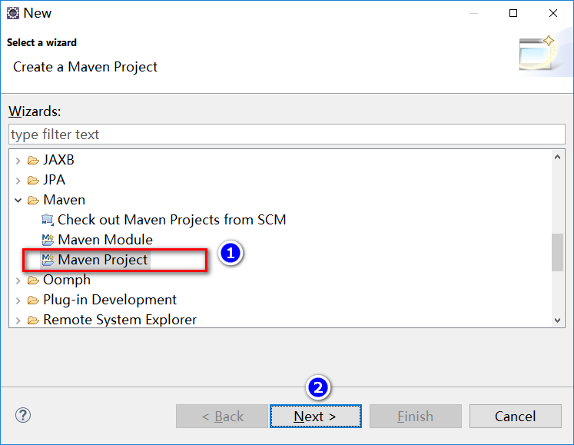

step02:

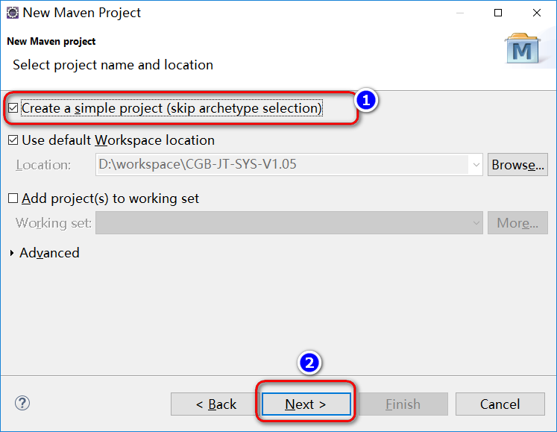

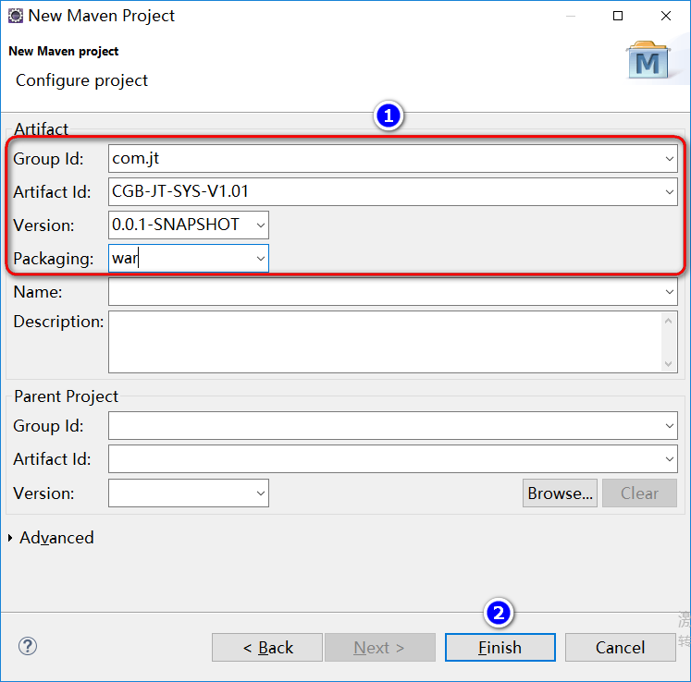

- 配置Maven WEB 项目
- 添加两个maven插件（war,compile）
- 设置目标运行环境(targeted runtimes)
- 设置编译版本(project facets)
- 设置项目编码(utf-8)

思考:
- 为什么要设置目标运行环境
- ...

项目技术整合

- 添加项目依赖
Spring-webmvc,jackson,mysql,druid,mybatis,mybatis-spring,
spring-jdbc,log4j,junit
- 添加项目配置文件
configs.properties,log4j.properties
- 创建（3个配置类WebAppInitializer，AppServletConfig,
AppRootConfig）
- 拷贝AdminLTE 静态资源文件(CSS,JS,Images)到项目的webapp目录下
- 拷贝pages 页面文件到项目的WEB-INF目录下
- 部署项目启动运行tomcat,检测启动时是否有问题,假如没有问题,整合OK

项目首页设计
业务描述: 创建首页Controller对象,通过此对象的方法呈现首页页面

- 创建Controller类
包名:com.jt.sys.controller
类名:PageController
映射:@RequestMapping("/")
- Controller类中添加方法返回首页页面.(starter.html)
方法名:indexUI
参数列表:()
返回值:String
映射:@RequestMapping("indexUI")

代码实现:

@RequestMapping("/")
@Controller
public class PageController {
@RequestMapping("doIndexUI")
public String doIndexUI(){
return "starter";
}
}

部署项目：访问
http://localhost:8080/CGB-JT-SYS-V1.01/doIndexUI.do

总结

重点和难点分析

常见FAQ

